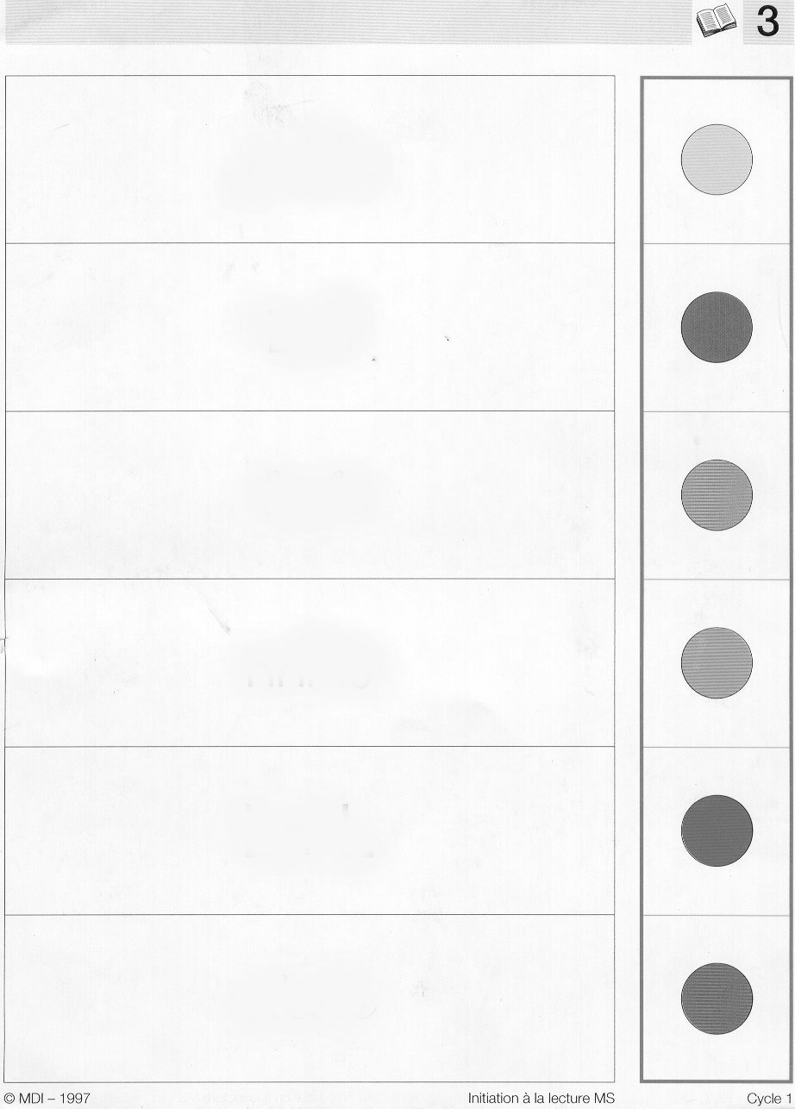
4
10
5
9
8
7
6

